UỶ BAN NHÂN DÂN QUẬN 6
TRƯỜNG MẦM NON RẠNG ĐÔNG 5

KẾ HOẠCH TUẦN 03 THÁNG 03
Từ ngày 17/03/2025 đến ngày 21/03/2025
NHÓM CHỒI (4-5 TUỔI)

NỘI DUNG | THỨ HAI  17/03/2025 | THỨ BA  18/03/2025 | THỨ TƯ  19/03/2025 | THỨ NĂM  20/03/2025 | THỨ SÁU  21/03/2025
ĐÓN TRẺ | Trò chuyện một số hành động an toàn khi tham gia giao thông trên đường: đội nón bảo hiểm, đi bộ trên vỉa hè  Xem sách, tranh ảnh về an toàn giao thông.  Xem ảnh, trò chuyện với trẻ về một số loại biển báo: đặc điểm,tên gọi chung
THỂ DỤC SÁNG | Thứ tư, thứ sáu: tập thể dục sáng  Hô hấp 2: thổi bóng bay (2 lần x 8 nhịp)  Tay 2: hai tay đưa ngang, lên cao (3 lần x 8 nhịp)  Bụng 3: đứng cúi người về trước (2 lần x 8 nhịp)  Chân 3: đứng đưa một chân ra phía trước (2 lần x 8 nhịp)  Bật 2: bật nhảy tại chỗ (2 lần x 8 nhịp)  Thứ ba, thứ năm tập dân vũ bài “Yummy bear”
GIỜ HỌC | Nội dung 1: PTNT- MTXQ “Các loại xe ưu tiên”  Nội dung 2: PTNN- THƠ “ Xe chữa cháy”  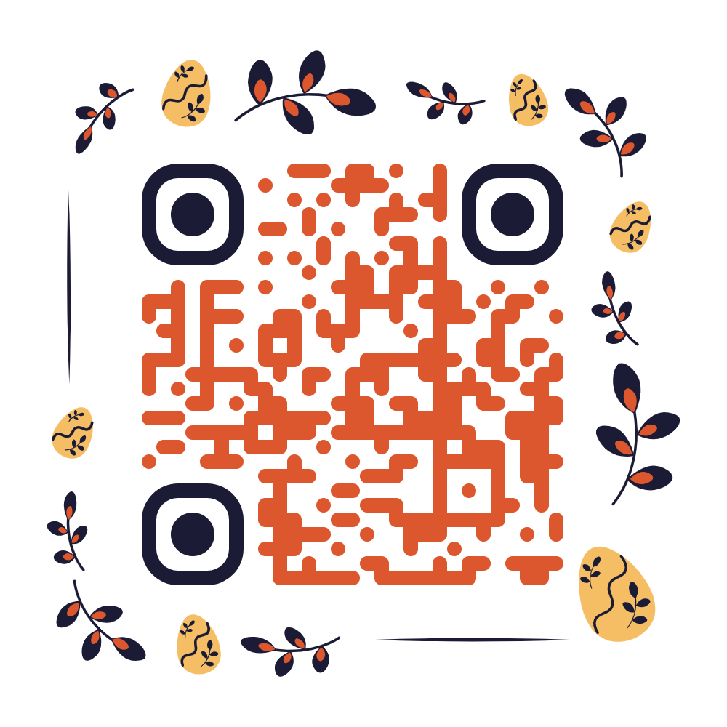 | Nội dung 1: PTTC-TD “ Chuyền bóng qua đầu, qua chân”  Nội dung 2: Làm bài tập trong vỡ LQVT trang 19 | Nội dung 1: PTNN-KC “ Kiến con đi ô tô”    Nội dung 2: PTTM- ÂN “Em đi qua ngã tư đường phố” (dạy hát) | Nội dung 1: PTTM-TH “ Vẽ xe ô tô”  Nội dung 2: PTTC-KN XH “Trò chuyện an toàn khi đi xe buyt” |   Nội dung 1: PTTM-ÂN “ “Em đi qua ngã tư đường phố”” (vận động)  Nội dung 2: GDNK BÀI 4 “ Thức ăn tốt cho răng và nướu”
CHƠI TRONG LỚP | Góc phân vai: của hàng hoa, tiệm làm tóc, làm móng  Góc xây dựng: xây xếp chồng 10-11 khối, trẻ xếp tạo không gian rỗng để chứa các chi tiết bên trong, xây đường phố, công viên  Góc tạo hình: Vẽ, cắt dán PTGT, Tô màu biển báo  Góc âm nhạc: hát và vận động các bài hát theo chủ đề  Góc học toán: tạo nhóm số lượng theo yêu cầu, tách, gộp trong phạm vị
CHƠI NGOÀI TRỜI | Quan sát vườn rau, chăm sóc cây  + Chơi tự do:  - TCDG: nhảy lò cò, nhảy dây, ném vòng, đánh gold  - Chơi vận động: chuyền trứng, bật qua chướng ngại vật,
ĂN  NGỦ  VỆ SINH | Nhận biết sự liên quan giữa ăn uống với bệnh tật (suy dinh dưỡng, béo phì…)
HOẠT ĐỘNG CHIỀU | Học ngoại khóa nhịp điệu và anh văn | Học ngoại khóa môn vẽ | Học ngoại khóa nhịp điệu và anh văn | Học ngoại khóa môn vẽ | Hát “ Bạn ơi có biết”

